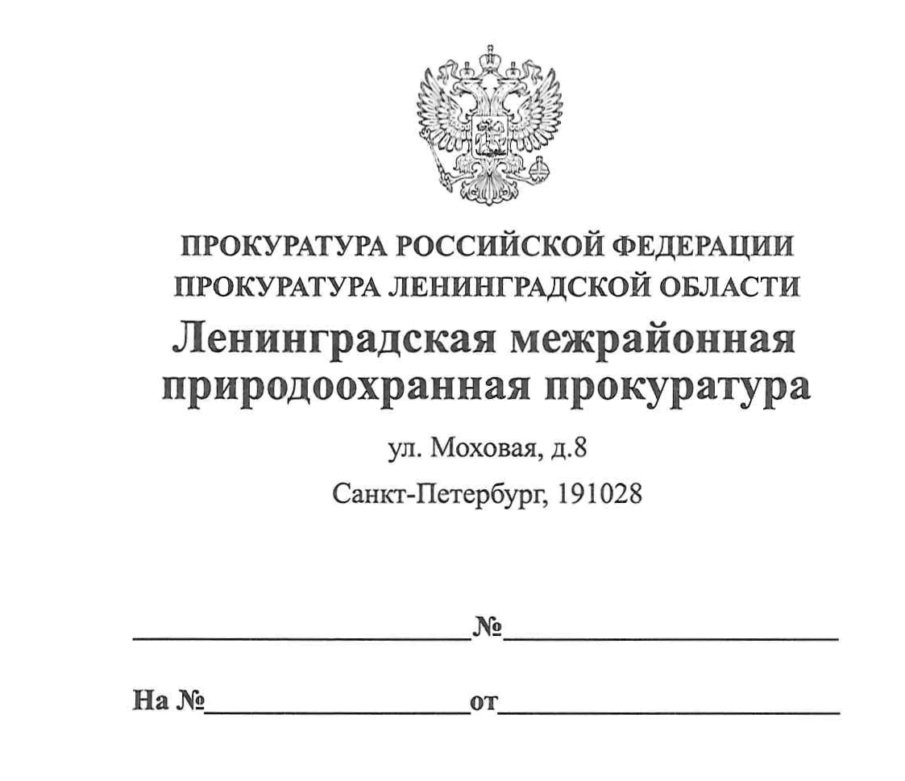

19.03.2020 40-04-2020

Методика исчисления вреда, причиненного охотничьим ресурсам.

Статьей 58 Федерального закона «Об охоте и о сохранении охотничьих ресурсов и о внесении изменений в отдельные законодательные акты Российской Федерации» предусмотрено, что возмещение вреда, причиненного охотничьим ресурсам, осуществляется в добровольном порядке или в судебном порядке в соответствии с таксами и методиками исчисления ущерба, причиненного животному миру.

Методика исчисления размера вреда, причиненного охотничьим ресурсам, утверждена приказом Минприроды России от 08.12.2011 № 948.

Согласно данной методике при расчете вреда во внимание принимаются вид охотничьих ресурсов, их количество, обстоятельства, которые повлекли причинение вреда охотничьим ресурсам: умышленное уничтожение охотничьих ресурсов, уничтожение охотничьих ресурсов по неосторожности, уничтожение охотничьих ресурсов, занесенных в красные книги субъектов Российской Федерации и др.; половой признак особи.

Следует отметить, что уголовно наказуемой является незаконная охота, если это деяние совершено с причинением крупного ущерба. Крупным ущербом признается исчисленный по утвержденным Правительством Российской Федерации таксам и методике ущерб, превышающий сорок тысяч рублей.

При рассмотрении вопроса о наличии в действиях лица состава преступления, предусмотренного ст. 258 Уголовного кодекса Российской Федерации (незаконная охота), для исчисления причиненного ущерба применяется иная методика, которая утверждена постановлением Правительства Российской Федерации от 10.06.2019 № 750.
В соответствии с указанной методикой для исчисления размера причиненного ущерба применяются только такие критерии как вид охотничьих ресурсов и их количество.

Например, ущерб от незаконной добычи одной самки лося в соответствии с указанной методикой составит 80 тысяч рублей, одного самца – также 80 тысяч рублей. Следовательно, данное деяние образует состав преступления, предусмотренного ст. 258 УК РФ.

При этом, расчет ущерба, необходимый для квалификации уголовно наказуемого деяния, не препятствует исчислению и взысканию вреда по методике, утвержденной приказом Минприроды России от 08.12.2011 № 948, согласно которой ущерб от незаконной добычи одной самки лося составит 400 тысяч рублей, одного самца лося – 240 тысяч рублей.

И.о. заместителя прокурора
юрист 1 класса Р.Э. Агаева

